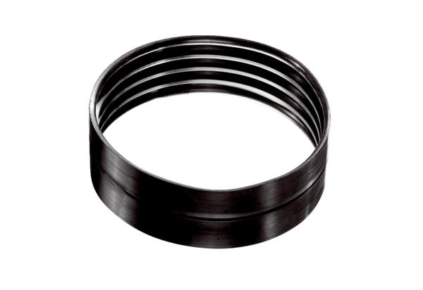Spojnica ventilacijske cijevi MT-V125Jedinica za pakiranje: 1 komAsortiman: K
Broj artikla: 0059.0985Proizvođač: MAICO

